INDICACIONES PARA LLEGAR AL CENTRO MARIAPOLIS

La dirección es Capdevila 501.

- Desde zona oeste o sur:

Por Acceso Oeste hasta ruta 24 (ó 197), salir y tomar hacia José C. Paz ó Ruta 197, seguir aprox. 10 Km. hasta encontrar una estación de servicio Shell (a la izquierda), La entrada del Centro Mariápolis es el segundo portón negro, tiene la numeración afuera: Capdevila 501.
Otra posibilidad es desde Acceso Oeste bajar en Moreno en la Ruta 25, seguir hasta la rotonda donde está la indicación para José C. Paz (hacia la derecha), se toma ruta 197 o 24 (es la misma ruta), siguiendo las indicaciones de arriba. Este camino es más corto.

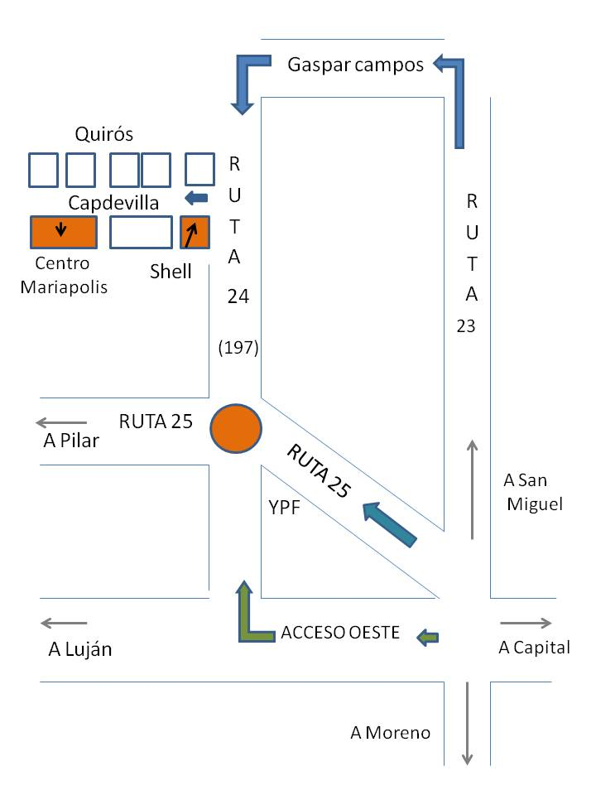

- Desde zona norte:

Tomar Panamericana, (*) bajar en Ruta 197, ir hacia la izquierda, seguir por esta Ruta hasta pasar el túnel de José C. Paz (aprox. 11-12 km.) Luego del tercer semáforo está la estación de Servicio Shell, donde empieza la estación de servicio es la calle Capdevilla, doblar a la derecha hasta el nº 501
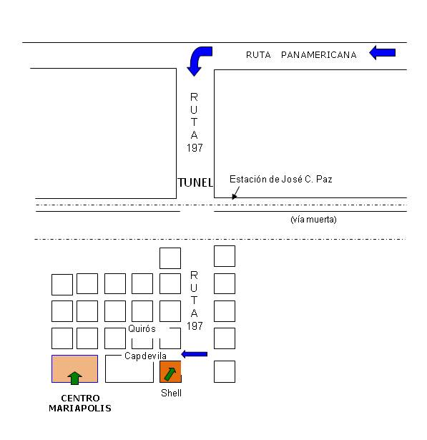

OTROS MEDIOS:

- En tren la línea San Martín desde Retiro (pasa por Palermo, Chacarita...), la estación anterior a José C. Paz, es San Miguel, así como bajan pueden ir hacia la derecha hay parada de taxi, conocen como “Centro Mariápolis”, el costo es de $ 18.- aprox.

- En colectivo: 365: desde Puente Saavedra, bajar en la esquina Quirós (es la anterior a Capdevila), seguir una cuadra hasta la estación de servicio Shell y allí doblar a la derecha 4 cuadras.

- En colectivo: 176: desde Chacarita, pasa por San Martín, bajar en la estación de trenes, cruzar la calle y allí está la parada de taxi.

- En colectivo 182: en Flores, va por zona Oeste hasta Ramos Mejia, luego pasa por Hurlingham, Palomar..., bajar en la estación de trenes, cruzar la calle y allí está la parada de taxis

